

**ДЛЯ ТЕХ, КТО ГОДЫ НЕ СЧИТАЕТ**

***«Капелькой добра согреем сердце»***

http://www.prisnilos.su/kcfinder/upload/image/buket(1).jpg

***В Международный день пожилых людей мы пожимаем руки, целуем морщинки наших дорогих, любимых, мудрых бабушек и дедушек. Будьте же всегда, как в молодости, веселы, бодры, с красивой и загадочной улыбкой на губах. Наслаждайтесь спокойствием и отсутствием суеты, радуйтесь почаще и живите долго-долго! Низкий Вам поклон, дорогие наши !***

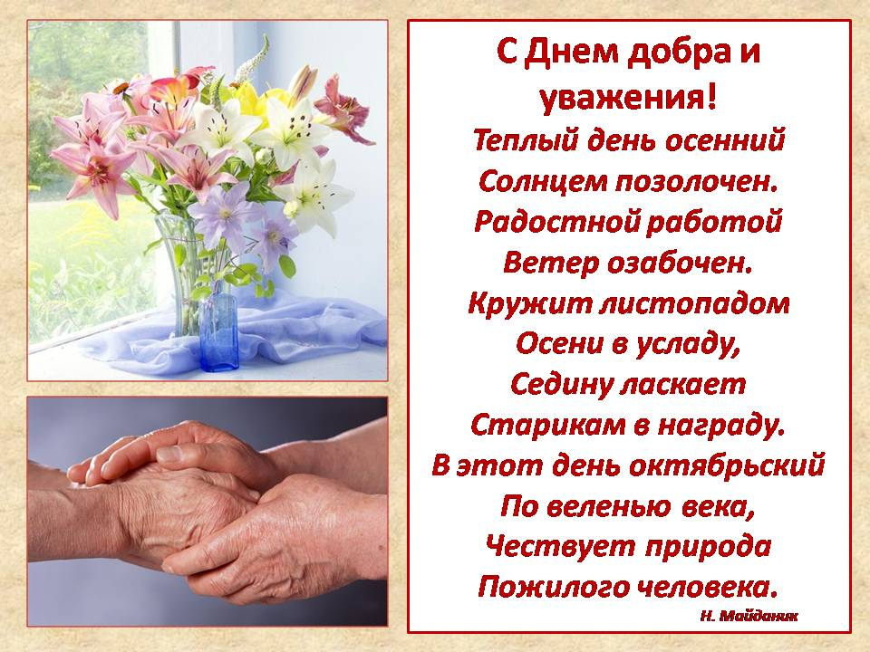

***С уважением, Глава Китаевского сельсовета О.Н.Евглевская. Работники администрации и культуры.***